安医附院高新分院医疗综合楼（Ⅰ标段）

冬季施工方案

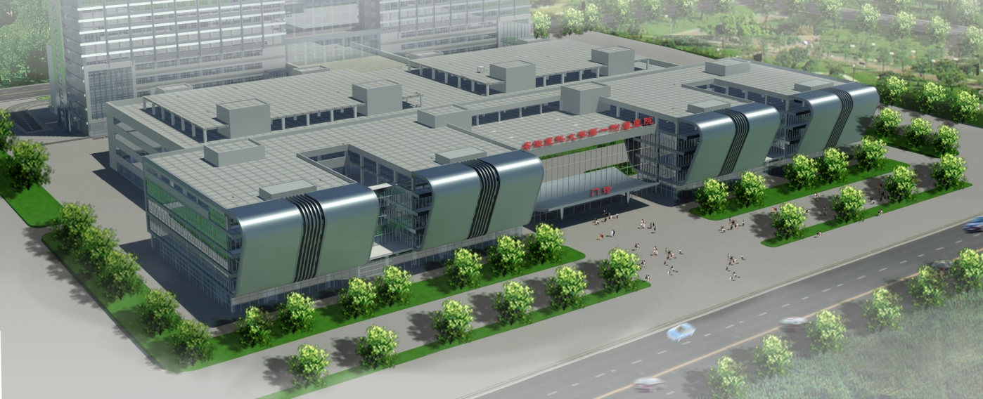

北京建工集团有限责任公司
安医大工程项目部

目 录
1、编制依据 2
1.1安医附院高新分院医疗综合楼（Ⅰ标段）施工图 2
1.2工程应用主要规范、规程 2
1.3工程应用主要标准 2
2、工程概况 2
2.1工程总体概况 2
3、冬期施工部署 3
3.1冬期主要施工内容 3
3.2冬期施工日期 3
3.3 冬期施工组织 4
4、冬期施工准备 4
4.1冬期施工技术准备 4
4.2冬施测温 5
4.3人员培训 5
4.4冬期施工物资准备 5
4.5冬期施工现场准备 6
4.6后勤准备工作 6
5、冬期施工方法 6
5.1钢筋工程冬期施工 6
5.2模板工程冬期施工 7
5.2.1模板的冬期施工措施 7
5.2.2模板的保温措施 7
5.2.3、模板的拆除 7
5.3混凝土工程冬期施工 7
5.3.1冬施混凝土的控制 8
5.3.2混凝土浇筑与养护 8
5.3.3混凝土拆模 9
5.3.4冬施混凝土养护测温 9
5.3.5混凝土试块的留置 10
5.4砌体工程冬期施工 10
5.5屋面工程冬期施工 10
6、冬期施工管理措施 11
6.1冬期施工质量保证措施 11
6.2冬期施工安全管理措施 11
6.3冬期施工消防管理措施 11
6.4冬期施工机械管理措施 12
7、成熟度法计算混凝土达到临界强度的成熟度 12
8、附图：圈梁、构造柱测温图 14

1、编制依据

1.1安医附院高新分院医疗综合楼（Ⅰ标段）施工图

1.2工程应用主要规范、规程
类 别 | 名 称 | 编 号
国家 | 混凝土结构工程施工质量验收规范 | GB50204-2002（2010版）
国家 | 建设工程施工现场供用电安全规范 | GB50194-93
国家 | 砌体结构工程施工质量验收规范 | GB50203-2011
行业 | 建筑工程冬期施工规程 | JGJ/T 104-2011

1.3工程应用主要标准
类 别 | 标 准 名 称 | 编 号
国家 | 建筑工程施工质量验收统一标准 | GB50300-2013
行业 | 建筑用砌筑和抹灰干混砂浆 | JG/T291-2011
行业 | 预拌砂浆应用技术规程 | JG/T223-2010
行业 | 建筑施工安全检查标准 | JGJ59-2011

2、工程概况

2.1工程总体概况
序号 | 项 目 | 内 容
1 | 工程名称 | 安徽医科大学第一附属医院高新分院医疗综合楼Ⅰ标段
2 | 工程地址 | 合肥市高新区创新大道与皖水路交口东北角
3 | 建设单位 | 安徽医科大学第一附属医院
4 | 设计单位 | 深圳市建筑设计研究总院有限公司
5 | 监理单位 | 合肥市南巽工程建设监理有限责任公司
6 | 质量监督单位 | 合肥市高新区建筑工程质量监督站
7 | 施工单位 | 北京建工集团有限责任公司
8 | 建设规模 | 建筑面积154576.94m2，其中地下建筑面积59685m2，地上建筑面积94891.94m2。
9 | 基础类型 | 桩承台+筏板基础
10 | 结构形式 | 框架结构
12 | 混凝土设计强度 | 圈梁，构造柱设计强度：C25
13 | 工程类别 | 施工总承包
14 | 檐 高 | 23.90米
15 | 层 数 | 地上为5层，地下为2层
16 | 合同工期 | 工期720日历天，合同工期2013年3月1日-2015年2月28日。
17 | 质量要求 | 《建筑工程施工质量验收统一标准》合格标准，达到黄山杯，争创鲁班奖。

3、冬期施工部署

3.1冬期主要施工内容
根据总体进度计划的安排，2014年12月上旬～2015年3月中旬期间（预计冬期施工期间），在此期间本工程将进行砌体工程（四层15-26轴交R-J轴）、屋面工程找平层等内容。

3.2冬期施工日期
3.2.1冬期施工日期的确定
当室外日平均气温连续5天稳定低于5℃时，其最后一天即为进入冬施开始日。当气温回升时，室外日平均气温连续5天高于5℃时，其最后一天即为冬施结束日。
3.2.2冬期施工的测温
项目部配备有高低温计，在整个工程施工期间连续进行室外测温，将根据每日的测温记录，以最早达到进入冬施条件的日期为冬施开始日期，以最晚达到冬施结束条件的日期为冬施结束日期。
按照《建筑工程冬期施工规程》（JGJ/T 104-2011）要求，大气测温“每昼夜不少于4次，此外还需测量最高、最低气温”，日平均气温是指这些观测结果的平均值，测温处应设在距地面以上1.5米处，并远离热源的地方。
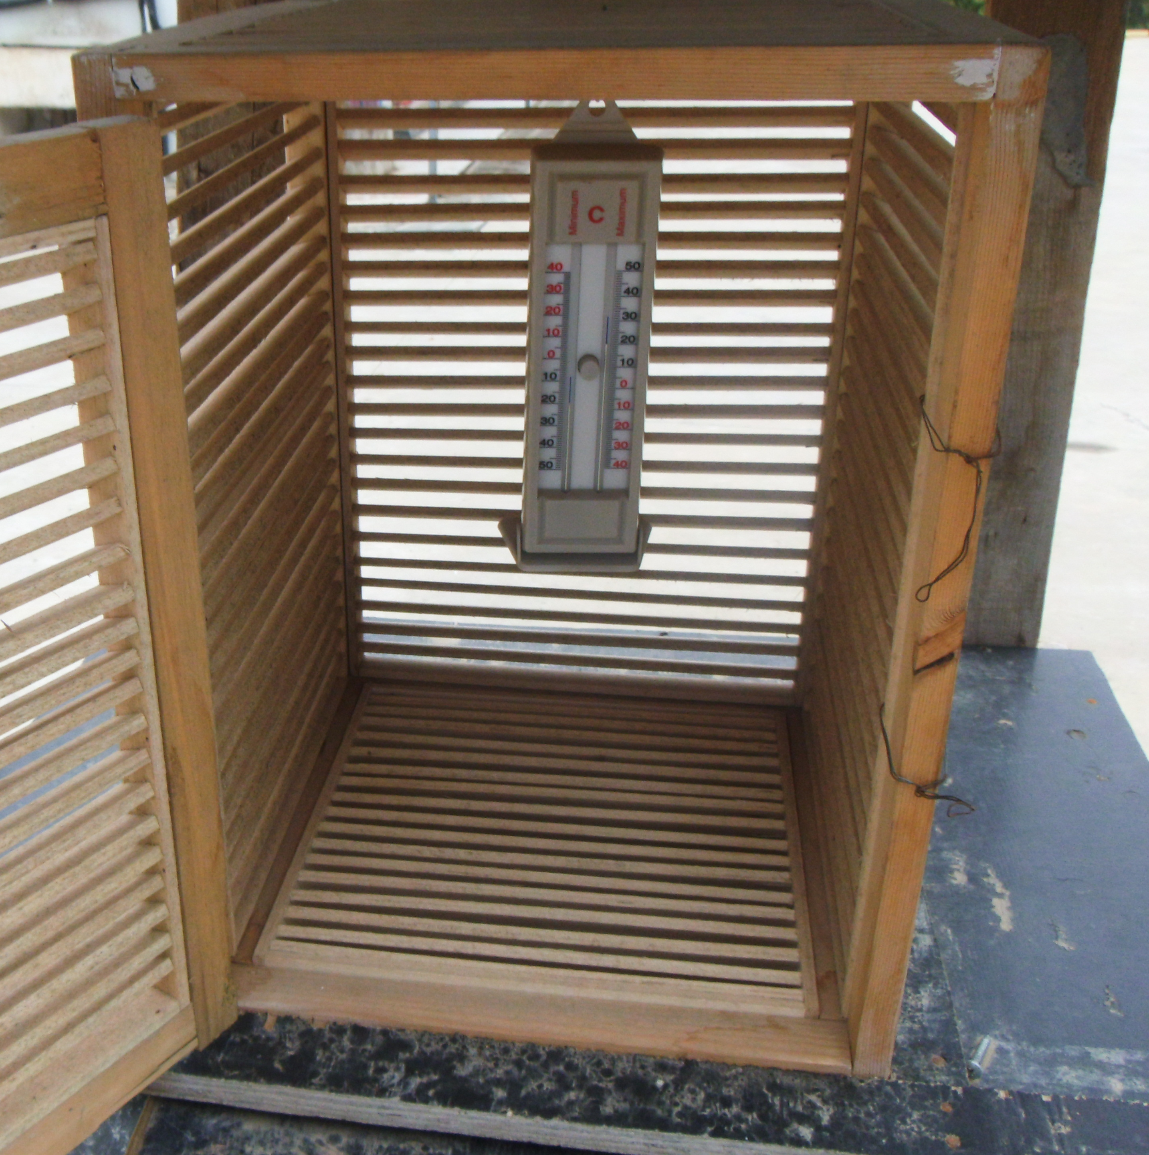
高低温计及百叶箱
从10月下旬起加强注意气象部门的报告，每天及时接收天气预报，做好防止气温突然下降的准备。自11月初开始派专人进行大气测温工作，每天分时段进行测温并做好每日的温度记录。项目部将根据大气温度记录情况，以书面形式下达进入冬施和解除冬施的通知。
3.2.3本地气候特点
根据合肥地区的气候特点及当地多年的气象资料，每年约在12月中旬进入冬施，来年3月中下旬解除冬施。

3.3 冬期施工组织
项目经理部成立以项目经理为负责人的冬期施工领导小组，全面负责现场冬施工作。针对各专业及施工区域成立冬施管理小组，负责各自施工区域的冬施工作，落实项目经理部冬施要求，明确各级施工管理人员冬施责任，制订冬施岗位责任制。
各种冬施物资必须在11月底前落实完毕，保温材料、测温设备要进入现场；测温工、试验人员全部到位。
11月底前完成对管理人员、施工人员，特别是测温、试验人员的培训工作。建立冬施值班制度，做好各种冬施记录，记录要求齐全、准确、真实地反映施工情况。
冬季施工领导小组成员如下：
组 长：尹中国
副组长：杜毅（技术负责人）、潘发友（生产经理）
成 员：张建桥、宁大琳、李彦龙、胡炳刚、李金金、杨俊禄、张雪林。

4、冬期施工准备

4.1冬期施工技术准备
凡进行冬期施工的施工项目，技术人员均要认真审核施工图纸，对不宜冬期施工的工艺及做法，应及时与业主、监理、设计单位研究解决,或根据整体进度计划，调整非关键线路进度计划，待冬施结束后再进行施工。
由技术部门组织冬施方案的技术交底工作，做到各项技术保证措施的贯彻实施。冬施前建立测温体系，组织测温人员，对每日大气温度进行观测，做好冬施准备，进入冬施后，还需进行混凝土养护测温工作。
备齐冬施期间的特殊用品：玻璃温度计、高低温度计、百叶箱、土工布、塑料薄膜、手电、对讲机等。
冬施前，以书面形式向劳务提出冬施期间各个施工阶段的技术要求。本工程冬施期间，混凝土均需掺加防冻剂，根据气温具体选择型号，并应选用环保型防冻剂。

4.2冬施测温
冬期施工测温主要内容为：大气温度。
大气日平均气温是指一昼夜内4次室外气温和使用高低温度计测量每日的最高、最低气温观测结果的平均值。
当冬末春初的时候，天气变化大，有“倒春寒”的现象发生，所以在防冻剂的准备或工期安排方面要予以考虑。气温突然降低也应采取冬施中的防护措施。

4.3人员培训
冬施前，组织技术员、试验员、测温员、材料员、安全员、工长学习有关冬施的规范、规程、规定，学习具体分项工程冬期施工方法、冬施措施，提高质量意识、安全意识，加强对冬施措施的理解，严格按国家规定、规范、规程施工。
组织有关人员学习安全防护、防火措施。加强施工人员防风、防滑、防寒、防火、防中毒等方面的安全意识。

4.4冬期施工物资准备
冬施物资见下表：
序 号 | 器具名称 | 单 位 | 数 量
1 | 大气测温用百叶箱 | 个 | 1
2 | 最高最低温度计 | 个 | 1
3 | 玻璃温度计 | 根 | 20
4 | 土工布 | ㎡ | 4000
5 | 塑料薄膜 | ㎡ | 1000
保温材料进场后要入库存放，条件不具备的要在已硬化的材料堆放场上砌300mm高砖埂堆放，并用防雨布苫盖，周围10m范围内以及材料正上方不得有明火作业。易燃物品进场时要申报到经理部。
保温材料周转使用时每次及时整理晾晒。
防火阻燃草帘必须购置合格产品，冬施前各种胶、涂料等易冻材料应及时入库，并做好库房防火、防毒工作。

4.5冬期施工现场准备
清除现场积水，对施工现场进行必要的修整，截断流入现场的水源，做好排水措施，清除因现场施工用水造成的场地结冰现象。
施工现场的积雪清扫后，积雪堆放应远离机电设备、构件堆放场地。
冬施前，消火栓、自来水管等外露水管全部用岩棉或防火阻燃草帘进行保温，做好现场机械维修、保养，及时掺加防冻液，确保冬施机械设备正常运转。
2014年11月下旬，组织冬施准备工作检查，检查内容主要包括冬施物资、施工人员、设备准备工作，暂设采暖、临水管线保温、大型机具维护与保温、材料码放、临边洞口的封闭及现场照明等。
现场的办公用房、库房、各种加工棚、养护室、临水管线等均要做好保温防风工作。养护室内应保证其温湿度达到规范要求。

4.6后勤准备工作
冬施前做好冬季职工后勤工作，临水临电照明（动力）线路应进行检查，不符合规定的应及时更换。
进入冬施前要检修办公室、宿舍空调的运行情况，保证冬季施工期空调设备的正常供暖。

5、冬期施工方法

5.1钢筋工程冬期施工
本工程对负温下使用的钢筋，施工时应加强检验，凡发现有损伤的钢筋一律严禁使用。
在负温下调直后的钢筋，应逐根进行外观质量检查，其表面不得有裂纹和局部颈缩。
当室外气温过低时应对钢筋加工棚采取必要的封闭和保温措施，保证钢筋不在过低的温度下进行弯曲。
现场绑扎采取防风遮挡措施，及时清除钢筋上的冰雪，浇筑混凝土前，必须将钢筋上的积雪清理干净。

5.2模板工程冬期施工
本工程的圈梁和构造柱使用木模板，在冬施期间主要考虑模板的保温措施。

5.2.1模板的冬期施工措施
合模前，必须将模板内杂物清理干净，不得有积雪等杂物。
合模时，随时用彩布条盖住模板上口。已落入模内的积雪，用吹风机吹向未合的模板或清扫口处进行清理。
施工过程中应避免雨雪进入模内。
大风雪后，要对模板的牢固性及时进行检查，防止模板倒塌。

5.2.2模板的保温措施
圈梁、构造柱中木模板保温采用土工布进行包裹保温，合模后在模板外侧用铅丝与模板绑扎牢固。
重点加强模板四角和穿墙螺栓部位的保温工作，以免形成冷桥现象

5.2.3、模板的拆除
竖向结构为防止混凝土与模板粘连，当混凝土强度达到1.2MPa时，松动螺栓，使模板稍微脱离混凝土，再合上模板继续养护达到4MPa，方可拆除模板和保温。
拆模前必须提前填写拆模申请单，经技术部门审批合格后方可进行拆除。
模板及保温的拆除时间通过成熟度法确定，经成熟度法计算满足要求后，试压混凝土同条件试块，以混凝土同条件试块强度值作为拆模依据。
如构件提前拆模后，立即在混凝土表面覆盖土工布进行保温养护。

5.3混凝土工程冬期施工
在冬期施工中混凝土工程主要施工圈梁、构造柱等结构。
本工程混凝土受冻临界强度确定：按照《建筑工程冬期施工规程》（JGJ/T104-2011）的规定，当室外最低气温不低于-15℃时，采用负温养护、蓄热综合养护法施工的混凝土受冻临界强度不应小于4.0MPa。

5.3.1冬施混凝土的控制
提前与混凝土搅拌站取得联系，在进入冬期施工之前，要求搅拌站对冬施期间所用的水泥、砂、石及有关的外加剂作质量检定试验，提前进行试配工作，并将配合比及试验报告提交项目部。
水泥、砂、石、外加剂等必须符合环保要求，并提供相应的检测报告。
在委托拌制混凝土时，要注明所需混凝土的种类、强度等级、用量、初凝时间、坍落度要求、供应时间和部位、出罐温度和入模温度，以便搅拌站提前作好准备。
混凝土原材料宜采用加热水的方法，当加热水仍不能满足要求时，可对骨料进行加热，水、骨料加热的最高温度应符合下表规定：
水泥强度等级 | 拌合水（℃） | 骨料（℃）
≦42.5 | 80 | 60
＞42.5 | 60 | 40
当水和骨料的温度仍不能满足热工计算要求时，可提高水温到100℃，但水泥不得与80℃以上的水直接接触。
混凝土罐车要加装保温套，减少在运输过程中的热量损失。
对预拌混凝土的具体要求为：凝土出罐温度不低于10℃，入模温度不低于5℃。到场后不得出现分层离析现象，不符合要求的混凝土应立即退回。

5.3.2混凝土浇筑与养护
本工程混凝土采取负温及蓄热综合养护法进行养护，施工中的混凝土以浇筑后5日内的预计日最低气温来选用防冻剂，起始养护温度不得低于5℃。水平结构构件采取随浇随振捣随覆盖保温方法，竖向结构提前做好保温措施。对边、棱角部位的保温层厚度应增大到面部位的2倍～3倍。混凝土在养护期间应防风、防失水。
在严寒季节，混凝土的浇筑应选择在白天温度较高时进行，减小环境温度与混凝土出罐温度的温差，而且到次日温度下降时正好处于混凝土水化热较大，有利于混凝土强度的增长。
混凝土在浇筑前，必须将模板和钢筋上的冰雪清除干净，浇筑要连续进行。

5.3.3混凝土拆模
竖向结构为防止混凝土与模板粘连，混凝土强度达到1.2MPa时，即可松动模板螺栓，使模板稍微脱离混凝土，再合上模板，稍加拧紧螺栓，继续养护达到受冻临界强度后，方可拆除模板，并且对混凝土继续覆盖防火阻燃草帘进行保温。
混凝土拆除时，强度必须达到《混凝土结构工程施工质量验收规范》（GB50204-2002 2011年版）中的规定。
冬季施工拆除模板必须留置拆模用混凝土同条件养护试块，并进行试压，合格后填报《混凝土拆模申请单》，经批准后方可拆除模板。
依据《建筑工程冬期施工规程》（JGJ/T 104-2011），模板和保温层在混凝土达到要求强度并冷却到5℃后方可拆除；拆模时混凝土温度与环境温度差大于20℃时，拆模后混凝土表面应及时用塑料布和防火阻燃草帘覆盖，使其缓慢冷却。
水平构件养护达到受冻临界条件强度以上时，可将覆盖的草帘掀起进行后续施工，但应尽量延长覆盖保温时间。

5.3.4冬施混凝土养护测温
依据《建筑工程冬期施工规程》（JGJ/T 104-2011），混凝土养护测温，从浇筑完毕至达到受冻临界强度前，每隔2小时测一次；达到受冻临界强度后，可停止测温。
圈梁及构造柱预设置测温点，并设在具有代表性的、标高变化处的结构部位和温度变化大易冷却的部位（详见附图）。
测温员必须认真做好测温记录，要求字迹清楚，项目填写齐全，不能弄虚作假，不得遗漏，以备资料归档，若发现混凝土温度过高或过低的情况，应及时通知技术人员，查找原因采取措施。
施工中除测温记录外，还应认真填写砼浇灌试块记录（试验员填写）和混凝土浇筑记录（工长填写），所有资料要求及时收集整理。
夜间测温时测温人员不得少于2人，测温员要求经过各种相关培训，能够准确测量结构砼的温度并认真负责地填写测温记录。
测温孔四周必须用保温材料（海绵）塞严，并用明显标志进行标识，保证测温的准确。

5.3.5混凝土试块的留置
冬期施工混凝土留置试块时，除按规定制作标准养护试块、拆模同条件养护试块和600℃·d试块外，还应按规定对应每一组标养试块，留置同条件养护28d转标养28d试块，用于测试混凝土转常温28d的强度；对应每一次混凝土浇筑，留置受冻临界强度同条件养护试块，用于在混凝土降至规定温度时试压，检查混凝土是否达到受冻临界强度，便于拆除模板及保温。
每次在混凝土施工过程中要在浇筑地点随机取样制作试块。同条件养护试块应放置在现场相应部位，要保证养护条件与施工现场结构养护条件相一致。同条件试块在现场要严格管理，放入同条件试块笼中，并上锁保护。
为保证混凝土试块在送试过程中不受冻，应尽量在到预定龄期时送试，如果在养护过程中送试，必须使用保温箱，防止试块受冻。

5.4砌体工程冬期施工
本工程砌体材料主要采用蒸压加气混凝土砌块，局部使用灰砂砖，砖、砌块在砌筑前，应清除表面污物和积雪等，不得使用遭水浸和受冻后表面结冰、污染的砖或砌块。
冬季施工期间，砌筑砂浆宜采用抗冻融预拌砂浆，砂浆温度不得低于5℃。
砌筑间歇期间，应及时在砌体表面进行保护性覆盖，砌体面层不得留有砂浆。继续砌筑前，应将砌体表面清理干净。
砂浆试块的留置，除应按常温规定要求外，尚应增设一组与砌体同条件养护的试块，用于检验转入常温28d的强度。

5.5屋面工程冬期施工
根据总进度计划，预计冬季屋面工程进行找平层施工。
找平层施工时应牢固坚实、表面无凹凸、起砂、起鼓现象。如有积雪、残留冰霜、杂物等应清扫干净，并应保持干燥。
找平层与女儿墙、立墙、天窗壁、变形缝、烟囱等突出屋面结构的连接处，以及找平层的转角处、水落口、檐口、天沟、檐沟、屋脊等应做成圆弧。
找平层宜留设分格缝，缝宽宜为20mm，并应填充密封材料。

6、冬期施工管理措施

6.1冬期施工质量保证措施
6.1.1建立健全冬期施工的质量保证体系：现场各区管理班子中工长对施工质量全面负责，建立由项目经理、项目工程师、技术员、质检员、材料员、工长参加的质量保证管理小组，全面负责施工质量的日常管理工作，树立“管生产必须必先保质量”的指导思想，在生产进度与工程质量发生矛盾时，必须在保证质量的前提下，协调解决与施工生产的关系，在确保工程质量的前提下完成施工进度安排。
6.2.2钢筋绑扎、木工支模、混凝土浇筑等主要工序在施工过程中要实施挂牌上岗制度，在操作面上醒目处标注操作人员的姓名，做到责任到人。
6.2.3各个工种、工序之间必须进行交接检查，对工作质量、完成部位的情况进行自检、互验，并认真填写“交接检查记录”，不同工序作业的班组有责任对前工序的施工成果进行保护。
6.2.4项目经理部每周召开一次质量分析会，项目经理、总工、质检员、各区工长、技术员、材料员、施工人员等均要参加会议。发生重大质量事故要及时召开质量分析会，相关责任人必须到会。

6.2冬期施工安全管理措施
6.2.1现场临设设专人管理，不准随意倒水、结冰造成路滑伤人，道路设专人清扫，及时清除积雪。
6.2.3现场所有的电器和机电设备按规定接零保护、风、雨、雪后要检测无短路后方可使用。
6.2.4潮湿工作场所要使用安全电压照明，交流电压36伏，或交流电压24伏。
6.2.5材料堆放场应进行检查和整理。防止垛堆在土层冻融中倒塌，现场的防火阻燃草帘、聚苯板等材料应及时清理，整齐堆放，保证现场文明施工。

6.3冬期施工消防管理措施
6.3.1冬季气候干燥，施工现场应注意防火。进入冬期以前对消防器材的数量和性能进行一次全面检查，保证消防器材数量充足。对库房等重点防火部位进行重点检查，消除火灾隐患。要组织人员进行消防训练，人人会用消防器材。
6.3.2作好消火栓、消防竖管和消防泵房的保温防冻工作，可在消防水池的水中掺入氯盐或防冻剂，保证消防水源供应，保证消防器材随时工作状态，保证消防道路畅通。
禁止用明火取暖，施工现场所有冬季取暖用的电暖器或其他电器必须要有器具产品合格证，取暖用电线路应独立，不能与照明线路混合。
6.3.3施工现场内的所有大小库房内严禁取暖及住人。
6.3.4室外作业时遇五级风（含五级）时应严禁电气作业和有明火的作业。
6.3.5易燃材料应严格按消防要求存放，并设置灭火器材，聚苯板易燃，应注意明火造成的火灾。
6.3.6生活区内的食堂严禁存放过多数量的煤气罐。
6.3.7现场内的加工棚、架体、临时房屋应执行每周巡检制度，注意防风工作，确保安全。
6.3.8组织现场人员进行消防安全学习，工长应对所管辖的施工队做详细的书面交底，广泛展开防火安全教育。
6.3.9认真展开防火安全大检查，进入冬施前应对现场消防设备进行一次全面认真的检查，易受冻的设备器材应采取保温措施。

6.4冬期施工机械管理措施
冬期施工期间对各种机具进行保温，随时消除冰雪，防止锈蚀。
冬期施工开始前，对各类机械设备及车辆要按使用要求，添加防冻液和更换润滑油，以防冻坏设备及车辆，保证安全运行。所使用的防冻液和润滑油质量必须合格，以免对器械造成不必要的损害。
冬施期间所有停用的机械设备应在入冬前将设备内存水放净，并挂“无水”牌。冬施期间使用各种机械设备每天使用后，也要在放净水后，挂“无水”标识牌，防止冻坏机器设备。

7、成熟度法计算混凝土达到临界强度的成熟度
根据合肥当地历年气象资料及该工程总体进度计划安排，在 12月上旬进入冬季施工阶段，主要采用负温养护法进行施工且合肥当地最低气温不低于-15℃，按照《建筑工程冬期施工规程》（JGJ/T104-2011）要求，混凝土受冻临界强度不应小于4.0MPa。
C25混凝土标准养护各龄期强度
龄期（d） | 1 | 2 | 3 | 7 | 28
强度（Mpa） | 3.75 | 7.5 | 12.5 | 18.75 | 27.5
成熟度（℃h） | 840 | 1680 | 2520 | 5880 | 23520

根据上表成熟度与强度数据，经回归分析拟合成如下曲线方程：
f=25.493e^{-1705.243/M}
代入临界强度f=4.0MPa，计算出成熟度M=904℃h。

